2022年华中科技大学电气与电子工程学院

证券投资训练营

**预习报告**

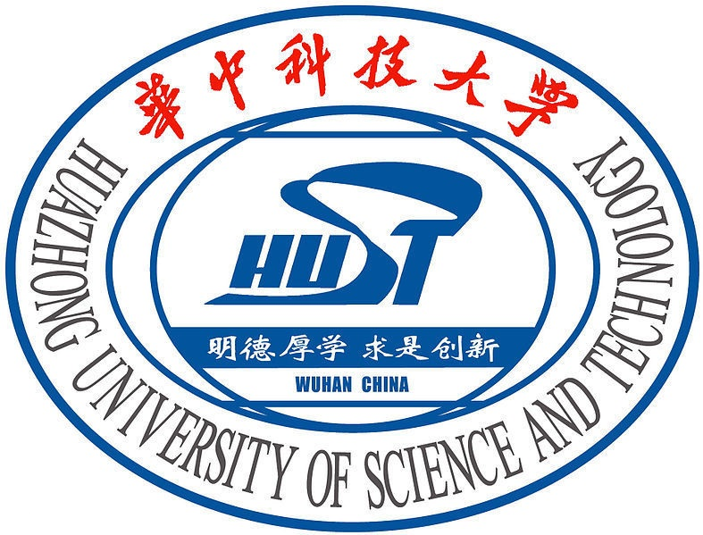

院系：电气与电子工程学院

班级：电气2012班

姓名：姚佳琦

学号：U202010069

任课教师：郑玮

目录

一、 预习目标 3

1.1 对这门课的期望 3

1.2 对人工智能的理解 3

1.3 预习计划 3

二、 基础知识预习 3

2.1 工具安装和环境配置 3

2.2 基础知识预习 3

三、 预习项目设计 4

3.1 项目选题 4

3.2 程序设计 4

3.3 运行结果 5

四、 预习总结 8

# 预习目标

## 对这门课的期望

随着泛在电力物联网概念的提出，软件技术及移动互联网技术的广泛深入应用已经成为我国电网发展的新方向。通过本门课程希望能提高自己的编程能力，学到前沿的编程技术，在今后的学习工作中能够熟练运用。

同时，Python 简单易用，学习成本低，看起来非常优雅干净，标准库和第三库众多，功能强大，既可以开发小工具，也可以开发企业级应用。比起C语言，Python语法更加简单，具有伪代码的特点。Python可以应用于Web应用开发、自动化运维、人工智能、网路爬虫、科学计算、游戏开发等领域。因此掌握Python会助力于自己之后的发展和学习。

通过本门课程，希望能掌握Python这门语言的基本知识，团队合作进行软件开发，了解学习人工智能与深度学习技术，提高自己的专业水平。

## 对人工智能的理解

人工智能可应用到人类生活的各个领域，包括智能家居、餐饮行业、消防工作、汽车行业、教育领域、医疗领域、农业领域、物流领域等。它是研究、开发用于模拟、延伸和扩展人的智能的理论、方法、技术及应用系统的一门新的技术科学。我认为，在今后数十年里，人工智能有可能会使我们的社会结构和生存方式发生极大地改变，

在人工智能发展的同时，也引起了人们的担忧，增加了失业率，还有可能超越人类，但人工智能能大幅提高人类探索世界,改造世界,探索宇宙,走向未来的速度，发展人工智能已成为全球大趋势。深度学习是机器学习研究中的全新领域,主要为建立、模拟人脑进行分析学习的神经网络,它模仿人脑的机制来解释数据。深度学习能增强机器学习的能力,整个机理得到大幅改进，但受限于技术瓶颈,目前人工智能远未到达成熟的地步。希望通过本门课了解更多关于人工智能的知识，我们不应对人工智能感到过度恐慌，学会使用他会使我们的生活变得更加方便快捷。

## 预习计划

首先先安装好自己的编程工具，并配置相应的环境，我选择了vscode和anaconda。并通过B站、知乎等网站了解了vscode和anaconda的使用，以及Python编程的基本语法和操作，遇到困难时，会使用Google、百度等网站进行搜索学习或者询问老师和身边同学。并在课前了解了人工智能和深度学习的基础知识。

# 基础知识预习

## 工具安装和环境配置

通过官网安装了vscode和anaconda软件，进行anaconda加vscode的Python环境搭建。并在课前安装了需要用到的程序包，能保证程序的正常运行。

## 基础知识预习

通过课前预习，我学习了Python基本的数学计算，包括导入各种安装包，符号微分，偏微分，数值微分，差分，数值积分，基本的线性代数等。还有Python的基本操作，包括基本的数值操作变量和赋值，流程控制，使用和定义函数，基本数据结构，数组运算等。帮助我对Python这门语言有了基本的掌握。同时，我也提前在网站上了解了人工智能和机器学习的相关知识。

# 预习项目设计

## 项目选题

此次项目选题，我选择了两道题目，一道是解非线性方程 $\tan\left(x\right)=\sqrt{{(8/x)}^{2}-1}$,一道是利用Python程序画图，画一朵小红花。

这两道题目，可以帮助我了解Python在线性问题和画图方面的程序编写，在今后的课程中能有帮助。由于自己的基础比较薄弱，选择了较为基础的题目，独立完成后也有了更多的收获。

## 程序设计

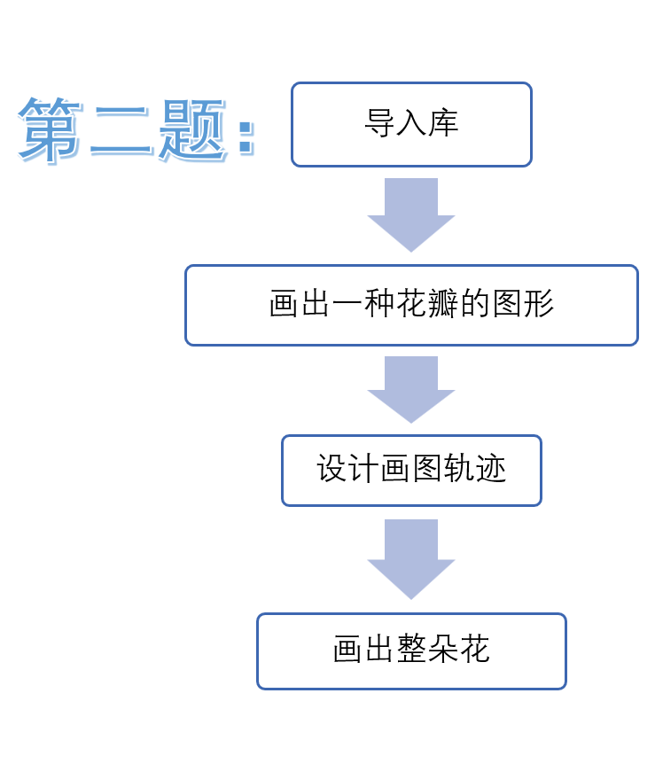

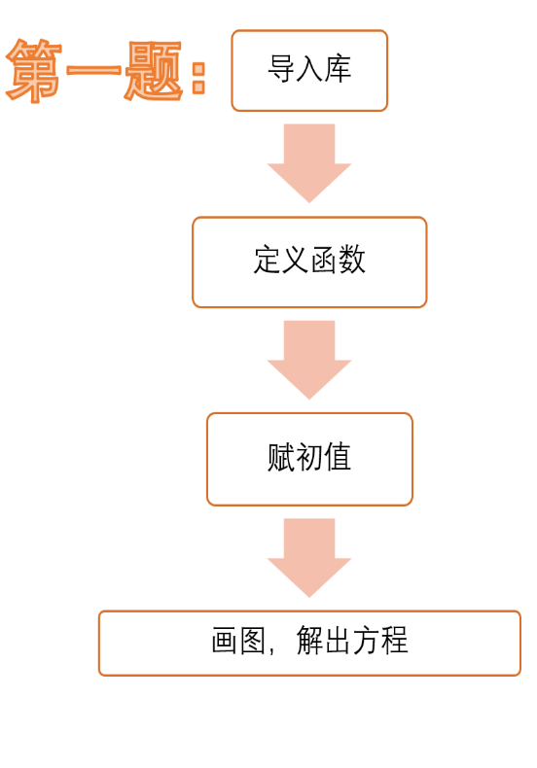

## 运行结果

|  |
| --- |
| 代码 |
| 介绍：python |
| 1. 第一题： 3. **import** matplotlib.pyplot as plt 4. **import** sympy 5. **from** sympy **import** Symbol, symbols 6. **from** scipy.misc **import** derivative 7. **import** numpy as np 8. **from** scipy **import** integrate 9. **from** scipy **import** optimize 10. **import** math 11. **print**("--------")#导入各种库 12. #定义函数 13. **def** f(x): 14. **return** np.tan(x)-np.sqrt((8./x)**2-1) 16. # 这里给出一个3.6的初值 17. x = optimize.fsolve(f, 3.6) 18. **print**(x) 19. # f（x）已经非常接近0了，就认为已经解出这个方程，利用optimize方法， 20. 找到一个值让方程最接近想要的值，从而得到解。 21. **print**(f(x)) 22. # 曲线画出来可以看倒有很多个解。由于是利用优化的方式， 23. 所以有可能得到的不是全局最优解。 24. xs = np.linspace(1, 10, 100) 25. plt.plot(xs, f(xs)) 26. plt.plot(np.zeros(10), "r")  29. 第二题： 30. #画一朵小红花 31. **import** turtle as t  34. **def** draw(): 35. t.begin_fill()#开始填充 36. **for** i **in** range(2): 37. **for** j **in** range(15): 38. t.left(6)#逆时针转动画笔6度 39. t.forward(5) 40. t.left(90) 41. t.end_fill()  44. # 主程序 45. t.penup() 46. t.goto(0, -150) 47. t.pendown() 48. t.width(2) 49. t.color('black', 'green') 50. t.seth(90) 51. t.forward(50)  # 花柄 52. draw()  # 左叶 53. t.forward(50)  # 花柄 54. t.seth(0)  # 调整角度，调向零度 55. draw()  # 右叶 56. t.seth(90) 57. t.fd(120)  # 花柄 58. t.color('black', 'red') 59. **for** i **in** range(9): 60. draw() 61. t.left(40)#花，9瓣调四十度 62. t.dot(20, 'yellow')  # 花蕊（用点画的） 63. t.done() |

第一题运行结果:

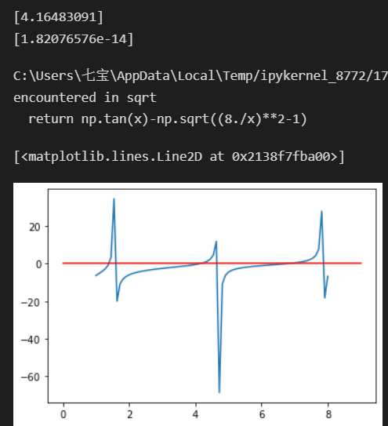

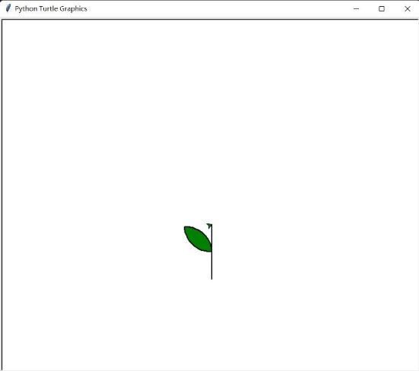第二题运行结果：

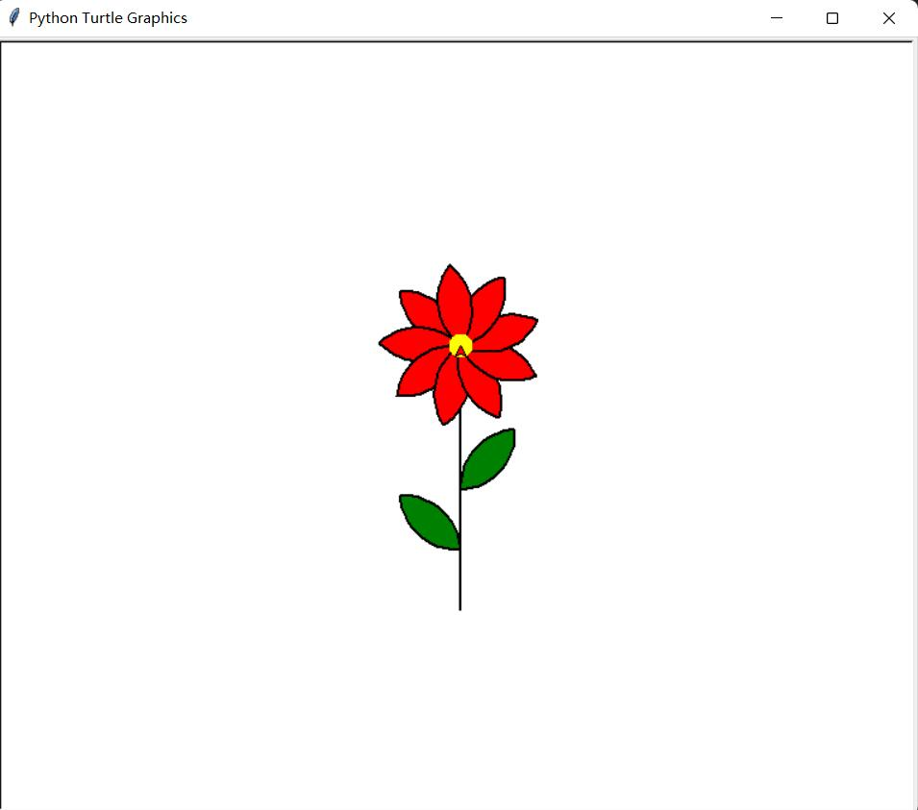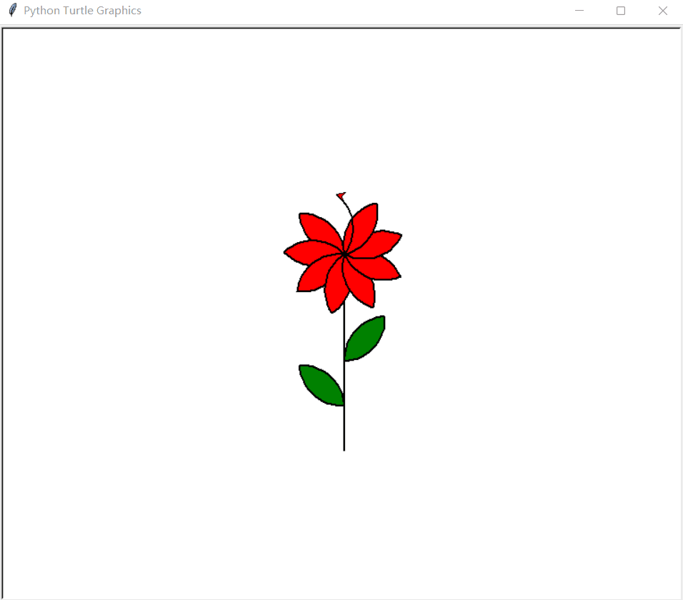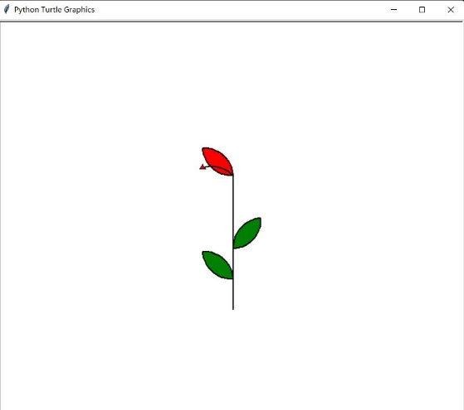

# 预习总结

通过预习，了解了人工智能和机器学习的相关知识，掌握了Python代码的简单编写。学习了Python基本的数学计算，包括导入各种安装包，符号微分，偏微分，数值微分，差分，数值积分，基本的线性代数等。还有Python的基本操作，包括基本的数值操作变量和赋值，流程控制，使用和定义函数，基本数据结构，数组运算等。学会了利用Python程序画图。